**Specifikace reflexních předmětů**

**1. Deštník skládací s retro-reflexní páskou po celém obvodu** včetně obalu *(25 ks)*

*Průměr:* rozevřený cca 95 cm

*Barvy:* žlutá/červená/modrá/bílá/fluorescenční

*Šířka reflexního pásku:* minimálně 10 mm

*Délka reflexního pásku deštníku:* po celém obvodu při okraji

*Délka reflexního pásku obalu:* po celém obvodu

*Barva reflexního pásku:* stříbrná

*Potisk vnější plochy deštníku:*

- 1xlogotyp JMK, monochromní provedení v černé barvě, velikost 110 x 23 mm, vně - cca 50 mm nad okrajem;

- 1x text VIDÍME SE!, monochromní provedení v černé barvě, výška písma 23 mm, vně, na protější straně logotypu JMK, cca 50 mm nad okrajem

*Potisk obalu deštníku:*

*-* 1x logotyp JMK, monochromní provedení v černé barvě 73 x 15 mm, podélně, uprostřed mezi reflexním páskem a okrajem obalu

- 1x text VIDÍME SE!, monochromní provedení v černé barvě, výška písma 15 mm, uprostřed mezi reflexním páskem a okrajem obalu, na opačné straně od logotypu JMK

*Ilustrační foto:*

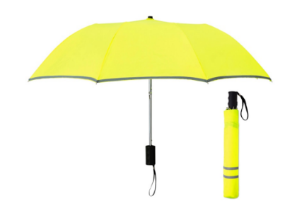

**2. Cyklotaška na rám kola s reflexním pásem na bocích a průhledným pouzdrem na mobilní telefon**

*(100 ks)*

*Velikost:* cca 20 x 10 x 10 cm

*Barvy:* libovolné

*Barva a šířka reflexního pásu:* bílá/žlutá/zelená/modrá, 10 mm

*Potisk:*

- 1xlogotyp JMK, monochromní provedení v černé barvě 37 x 8 mm (50 %) na boční, jednobarevné (světlé) ploše, minimálně 10 mm od okraje tašky

- 1x text VIDÍME SE!, monochromní provedení v černé barvě, výška písma 8 mm

Logotyp JMK i nápis mohou být na stejné straně, logotyp JMK bude vlevo od nápisu a odstup od okraje i mezi sebou minimálně 10 mm

*Ilustrační foto:*

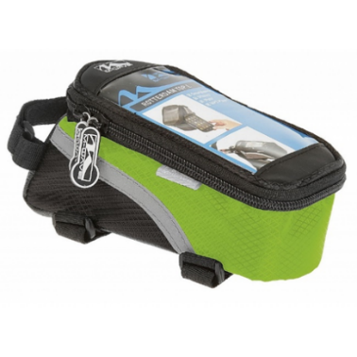

**3. Pláštěnka na batoh s reflexním pásem, bez reklamního potisku** *(50 ks)*

*Velikost:* cca 35 x 35 cm

*Barva:* žlutá/zelená/oranžová, vždy fluorescenční

*Rozměry reflexního pásu:* min. 4 x 30 cm

*Barva reflexního pásu:* žlutá/stříbrná/zelená/modrá

*Potisk:*

- 1x logotyp JMK, monochromní provedení v černé barvě, velikost 110 x 23 mm (150 %), umístěný v levém horním rohu čelní plochy (jednobarevné pole musí přesahovat logo 50 mm po celém obvodu);

- 1x text VIDÍME SE!, monochromní provedení v černé barvě, výška písma 23 mm, umístěný v pravém horním rohu čelní plochy v jednobarevném poli přesahujícím nápis 5 cm po obvodu

*Ilustrační foto:*

[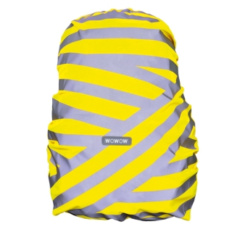](https://www.google.cz/url?sa=i&rct=j&q=&esrc=s&source=images&cd=&cad=rja&uact=8&ved=0ahUKEwiay--AjdfWAhXEuBoKHRPnArMQjRwIBw&url=https://www.slapacikolo.cz/Reflexni-doplnky-c39_0_1.htm?page%3D2%26man%3D9&psig=AOvVaw23TjVgODd5GSFwLcIr0ZL1&ust=1507210340620431)

**4. Pláštěnka na batoh s reflexním pásem, bez reklamního potisku** *(40 ks)*

*Velikost:* cca 55 x 35

*Barva:* žlutá/zelená/oranžová, vždy fluorescenční

*Rozměry reflexního pásu:* min. 4 x 30 cm

*Barva reflexního pásu:* žlutá/zelená/stříbrná/modrá

*Potisk:*

- 1x logotyp JMK, monochromní provedení v černé barvě, velikost 110 x 23 mm, umístěný v levém horním rohu čelní plochy (jednobarevné pole musí přesahovat logo 50 mm po celém obvodu);

- 1x text VIDÍME SE!, monochromní provedení v černé barvě, výška písma 23 mm, umístěný v pravém horním rohu čelní plochy v jednobarevném poli přesahujícím nápis 50 mm po obvodu

*Ilustrační foto:*

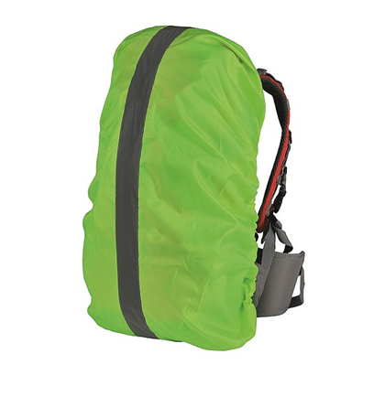

**5. Reflexní čepice s kšiltem, bez reklamního potisku**  (120 ks)

*Obvod hlavy:* 51-54 cm

Výška: 11 cm

*Barva:* bílá/žlutá/červená/modrá, vždy fluorescenční

*Rozměry reflexního pásu:* min. 10 mm po celém obvodu čepice

*Barva reflexního pásu:* stříbrná/žlutá/zelená/modrá

*Potisk:*

- 1x logotyp JMK, monochromní provedení v černé barvě, velikost 37 x 8 mm, umístěný vlevo od středu (při levém okraji čelní plochy při pohledu zepředu), 20 mm nad kšiltem

- 1x text VIDÍME SE!, monochromní provedení v černé barvě, výška písma 8 mm, umístěný vpravo od středu při pravém okraji čelní plochy, 2 cm nad kšiltem

*Ilustrační foto:*

[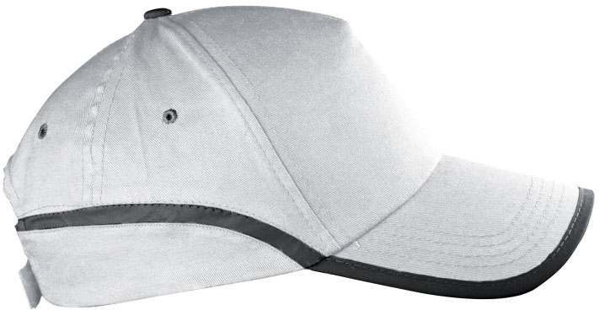](https://www.czechimage.cz/pictures/14020422-06-hi.jpg) [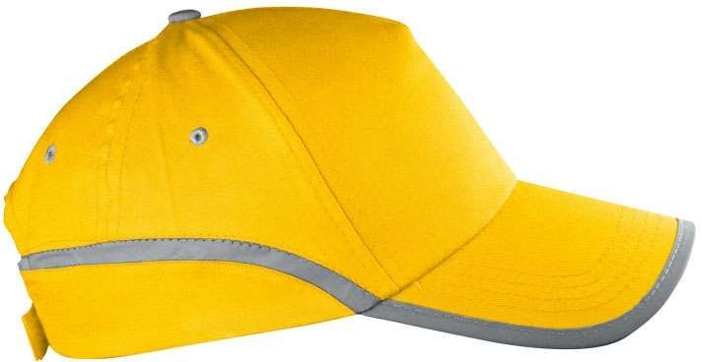](https://www.czechimage.cz/pictures/14020422-08-hi.jpg)

**6. Reflexní čepice s kšiltem, bez reklamního potisku** (100 ks)

*Obvod hlavy:* 55-58 cm

*Barva:* bílá/žlutá/červená/modrá, vždy fluorescenční

*Rozměry reflexního pásu:* min. 10 mm po celém obvodu čepice

*Barva reflexního pásu:* stříbrná/žlutá/zelená/modrá

*Potisk:*

- 1x logotyp JMK, monochromní provedení v černé barvě, velikost 37 x 8 mm, umístěný vlevo od středu (při levém okraji čelní plochy při pohledu zepředu), 2 cm nad kšiltem

- 1x text VIDÍME SE!, monochromní provedení v černé barvě, výška písma 8 mm, umístěný vpravo od středu při pravém okraji čelní plochy, 2 cm nad kšiltem

*Ilustrační foto:*

**[](https://www.czechimage.cz/pictures/14020422-06-hi.jpg) [](https://www.czechimage.cz/pictures/14020422-08-hi.jpg)**

**7. Reflexní tkaničky do obuvi** *(200 párů)*

*Délka:* 120 cm

*Barva:* reflexní/reflexní v kombinaci fluorescenčními jasnými barvami

*Potisk:* ne

*Ilustrační foto:*

**[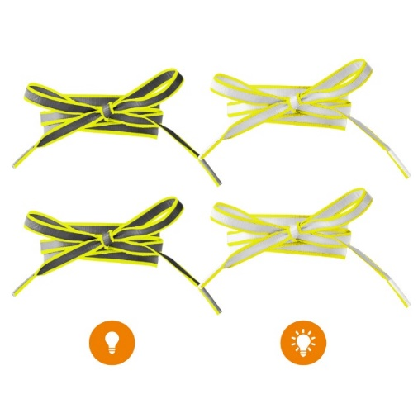](http://www.google.cz/url?sa=i&rct=j&q=&esrc=s&source=images&cd=&cad=rja&uact=8&ved=0ahUKEwi5s9LkotTWAhURU1AKHdxCBEIQjRwIBw&url=http://www.reflexnisvet.cz/index.php?skupina_id%3D77%26radit%3Ddle_ceny%26serazeni%3Dvzestupne&psig=AOvVaw0MJ5xcAr33tTTCZBXb9-pb&ust=1507113162588462)** 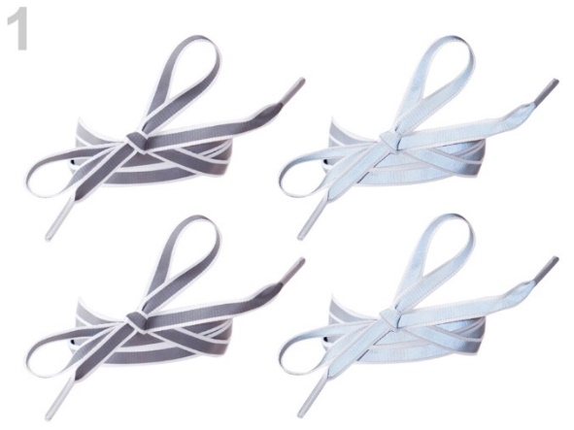

**8. Reflexní přívěsek, zvířátka**  *(200 ks)*

*Velikost:* cca 15 x 10 cm

*Materiál a provedení:* retro-reflexní “stříbrná“, min. 80 % povrchu figurky, reflexní materiál voděodolný

*Barva:* libovolná

*Potisk:* ne

*Ilustrační foto:*

[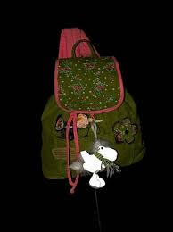](https://www.google.cz/url?sa=i&rct=j&q=&esrc=s&source=images&cd=&cad=rja&uact=8&ved=0ahUKEwiPn_jwo9TWAhUHJ1AKHdlZCkMQjRwIBw&url=https://www.popron.cz/bud-videt-svitici-privesky/reflexni-privesek-konik&psig=AOvVaw1p-k7e8tmShkWTvZcWwPH8&ust=1507114004555964) [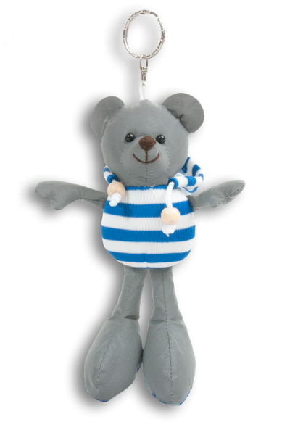](http://www.google.cz/url?sa=i&rct=j&q=&esrc=s&source=images&cd=&cad=rja&uact=8&ved=0ahUKEwiswe2tpNTWAhUSaVAKHaURAlEQjRwIBw&url=http://www.zachranny-kruh.cz/reflexni-zviratka-medved.html&psig=AOvVaw3tzGhBFvxCZkYGHjlxNv6N&ust=1507114279282945)

**9. Reflexní přívěsek na karabinku**  *(*200 ks*)*

*Velikost:* cca 5 x 5 cm

*Materiál a provedení:* Retro-reflexní min. 80 % plochy, voděodolný

*Motivy:* dopravní značky/smajlíci

*Barvy:* zářivá žlutá/zelená/bílá/červená/černá/kombinace barev

*Potisk:* ne

*Ilustrační foto:*

[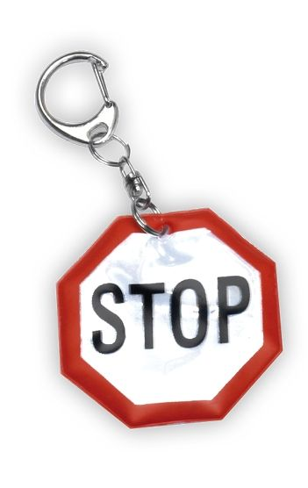](https://www.altima.cz/UserFiles/products/original/7.jpg) [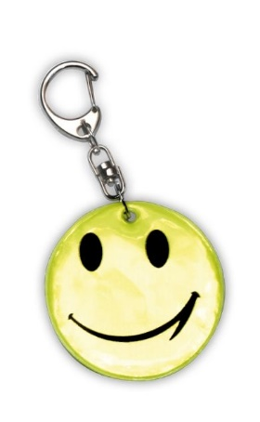](https://www.altima.cz/UserFiles/products/original/6.jpg)[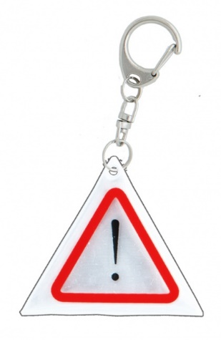](https://www.altima.cz/UserFiles/products/original/830-10.jpg)

**10. Reflexní samolepky**  *(200 ks)*

*Velikost:* cca 5 x 5 cm

*Materiál a provedení:* fluorescenční v kombinaci s retro-reflexní, min. 80 % plochy, voděodolný

*Motiv:* dopravní značky/smajlíci

*Potisk:* ne

*Ilustrační foto:*

[](https://www.altima.cz/produkt/25-reflexni-samolepka-stopka-baleni-5ks/?kategorie=14) [](https://www.altima.cz/UserFiles/products/original/811.jpg) [](https://www.altima.cz/produkt/29-reflexni-samolepka-jine-nebezpeci-baleni-5ks/?kategorie=14)

**11. Výstražná reflexní páska se zapínáním na suchý zip** *(300 ks)*

*Rozměry:* cca 45 x 4 cm

*Materiál*: tkaný/pružný; reflexní pás ve shodě s ČSN EN 13356

*Šířka reflexního pásu:* minimálně 20 mm

*Barva:* žlutá/oranžová/zelená, vždy fluorescenční

*Barva reflexního pásu:* stříbrná/žlutá/zelená/modrá

*Potisk:*

*-* 1x logotyp JMK, monochromní provedení v černé barvě 73 x 15 mm, umístěný podélně, vlevo od středu podélné osy vnitřní plochy, minimálně 10 mm nad okrajem pásky

- 1x text VIDÍME SE!, monochromní provedení v černé barvě, umístěný podélně, 30 mm vpravo za logotypem JMK na vnitřní ploše pásky (zrcadlově)

***12. Výstražná reflexní páska se zapínáním na suchý zip*** *(100 ks)*

*Rozměry: cca 30 x 4 cm*

*Materiál:* tkaný/pružný, reflexní pás ve shodě s ČSN EN 13356

*Šířka reflexního pásu:* minimálně 20 mm

*Barva:* žlutá/oranžová/zelená, vždy fluorescenční

*Barva reflexního pásu:* stříbrná/žlutá/zelená/modrá

*Potisk:*

*-* 1x logotyp JMK, monochromní provedení v černé barvě 73 x 15 mm, umístěný podélně, vlevo od středu podélné osy vnitřní plochy, minimálně 10 mm nad okrajem pásky

- 1x text VIDÍME SE!, monochromní provedení v černé barvě, podélně, 3 cm vpravo za logotypem JMK (zrcadlově) na vnitřní ploše pásky,

*Ilustrační foto k druhu 11. a 12.:*

**[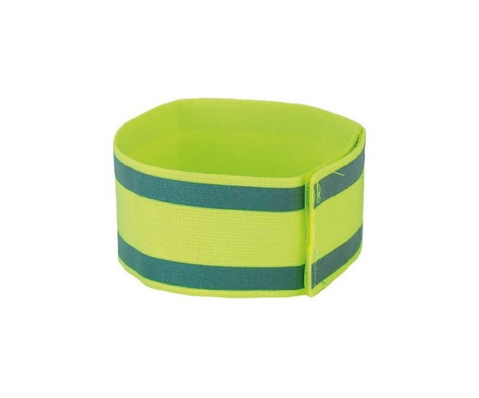](https://www.google.cz/url?sa=i&rct=j&q=&esrc=s&source=images&cd=&cad=rja&uact=8&ved=0ahUKEwjx_ZyHrNTWAhWIJlAKHXw4A0cQjRwIBw&url=https://www.dierenverblijf.com/3669-signalisatie-armband.html&psig=AOvVaw2arYLeuTxvpM3Ezv8EPpaO&ust=1507116338802771)**

**U předmětů, které budou potištěny, platí následující:**

Typ písma (typografie logotypu i nápis VIDÍME SE!): **Akzidenz Grotesk**

